Понедельник

Утро:

Беседа с детьми: "Зимний день".

Цель: Объяснить детям то, что дни стали короче, а ночи длиннее; рассмотреть с детьми узоры на окнах.

Игровая деятельность: Д/И : «Кто смеётся, кто грустит», «Кондитерская фабрика», «Охотник», «В какую коробку?», «Из чего и кем сделано» .

НОД:

ОО «Художественно-эстетическое развитие»

Конспект занятия по аппликации «Снегурочка»
Программное содержание:
1. Закреплять у детей умение создавать в аппликации образ человека, передавая форму и пропорции частей.
2. Закреплять умение вырезать шубку из бумаги, сложенной вдвое.
3. Формировать умение использовать в работе различные материалы.
4. Развивать у детей творчество, фантазию.
Ход занятия:
Воспитатель: - Дети, я нашла книгу, только обложка где-то потерялась, а картинок в ней нет и я никак не могу вспомнить как она называется. Может быть вы её вспомните?
Педагог читает начало сказки «Снегурочка».
(Дети: - Это сказка «Снегурочка».)
Воспитатель: - А какая Снегурочка?
(Дети: - Добрая, красивая, ласковая, заботливая, холодная, послушная, хозяйственная.)
Воспитатель: - Если она любит труд?
(Дети: - Трудолюбивая.)
Воспитатель выставляет 2 портрета девочек: одна с голубыми глазами и светлыми волосами, а другая с карими глазами и тёмными волосами.
Воспитатель: - Как вы думаете, какая из этих девочек, Снегурочка?
(Дети показывают.)
Воспитатель: - Почему вы так думаете?
(Дети: - Потому что у Снегурочки голубые глаза и светлые волосы.)
Воспитатель: - Если у Снегурочки светлые волосы, значит она какая?
(Дети: - Светловолосая.)
Воспитатель: - Голубые глаза?
(Дети: - Голубоглазая.)
Воспитатель: - А эта девочка какая?
(Дети: - Кареглазая и темноволосая.)
Воспитатель убирает лишний портрет.
Воспитатель: - Почему её назвали Снегурочкой?
(Дети: - Потому что её слепили из снега.)

Игра с мячом «Отвечай быстрей».
Воспитатель: - Давайте придумаем родственные слова к слову снегурочка. Кто мне скажет, что такое родственные слова?
(Дети: Родственные слова – это похожие слова. - Снежинка, снежный, снеговик, снегурочка, Снежинск.)
Воспитатель выставляет картинку с изображением девочки в маячке и шортиках.
Воспитатель: - Это Снегурочка, которую слепили бабушка и дедушка?
(Дети: - Нет.)
Воспитатель: - Почему?
(Дети: - Потому что Снегурочка была одета в шубку, шапку, варежки и валенки.)
Воспитатель: - Давайте оденем Снегурочку.
Дети проходят и садятся возле стола.
Воспитатель: - Посмотрите, что лежит на подносе.
(Дети: - Прямоугольник голубого цвета, розовый квадрат, голубой квадрат, широкая полоска синего цвета, 1 синий квадрат и вата.)
Воспитатель: - С чего мы начнём?
(Дети: - Сначала мы вырежем шубу из большого прямоугольника голубого цвета.)
Воспитатель: - Как можно её вырезать?
(Дети: - Нужно сложить прямоугольник пополам, уголочек к уголочку, проглаживая линию сгиба. Затем держим за линию сгиба и вырезаем половину шубы.)
Воспитатель: - Почему вырезаем половину шубы?
(Дети: - Потому что когда развернём бумагу получится целая шуба.
Воспитатель: - Что нужно вырезать после шубы?
(Дети: - Нужно вырезать лицо.)
Воспитатель: - Какой формы лицо? Из чего его вырезаем?
(Дети: - Лицо круглой формы, вырезаем его из квадрата розового цвета.)
Воспитатель: - Как вырезаем круг из квадрата?
(Дети: - Срезаем уголочки, при этом ножницы стоят на месте поворачивается только бумажка.)
Воспитатель: - Что ещё надето на нашей Снегурочке?
(Дети: - На голове у Снегурочки одета шапка.)
Воспитатель: - Какой формы шапка, как нам её сделать?
(Дети: - Шапка полукруглой формы. Нужно взять синий квадрат и срезать 2 угла, тогда получится полукруг.)
Воспитатель: - Что ещё осталось сделать Снегурочке?
(Дети: - Варежки.)
Воспитатель: - Бабушка и дедушка сделали вам сюрприз и подарили готовые варежки.
Воспитатель: - Ещё у нас осталась широкая синяя полоска. Что можно вырезать из неё?
(Дети: - Из неё мы вырежем валенки.)
Воспитатель: - Валенки мы вырезаем с помощью трафарета. Как?
(Дети: - Складываем прямоугольник пополам, цветной стороной внутрь, обводим трафарет, затем вырезаем по контуру.)
Воспитатель: - Как вы думаете, для чего лежит вата?
(Дети: - Чтобы сделать снег, украсить Снегурочку.)
Воспитатель: - Правильно, с помощью ваты вы украсите одежду своих Снегурочек.
Воспитатель: - После того как вы всё вырезали, что нужно сделать?
(Дети: - Нужно выложить всё на листе бумаге, потом брать по одному предмету, намазывать и приклеивать.)
Воспитатель: - У вас на столе лежат карандаши, с их помощью вы нарисуете лицо своей Снегурочке.
Пальчиковая гимнастика под музыку «Прогулка».
Во время выполнения детьми работ воспитатель индивидуально помогает, подсказывает, поощряет, задаёт вопросы.
- Что ты возьмёшь сначала?
- Что ты теперь будешь делать?
- Как из квадрата вырезать круг? И т. д.
Итог:
Воспитатель: - Давайте поставим наших Снегурочек на выставку.
- Какая тебе Снегурочка нравится больше? Почему?

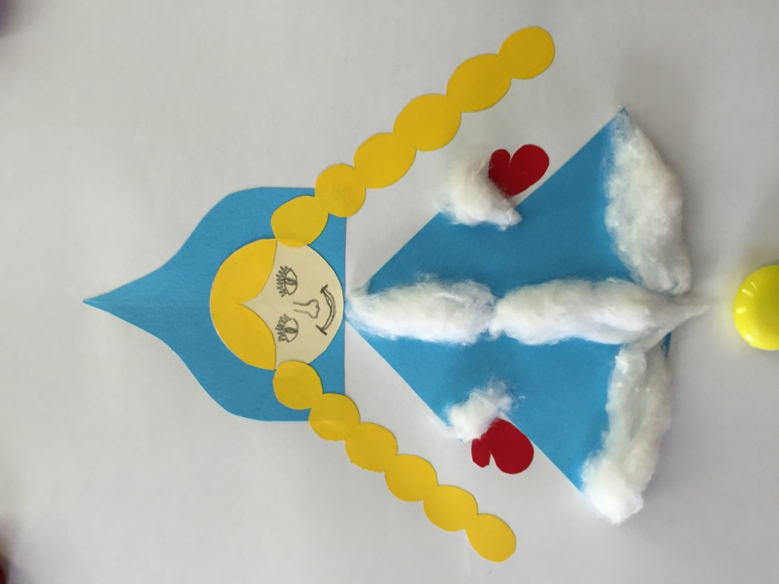

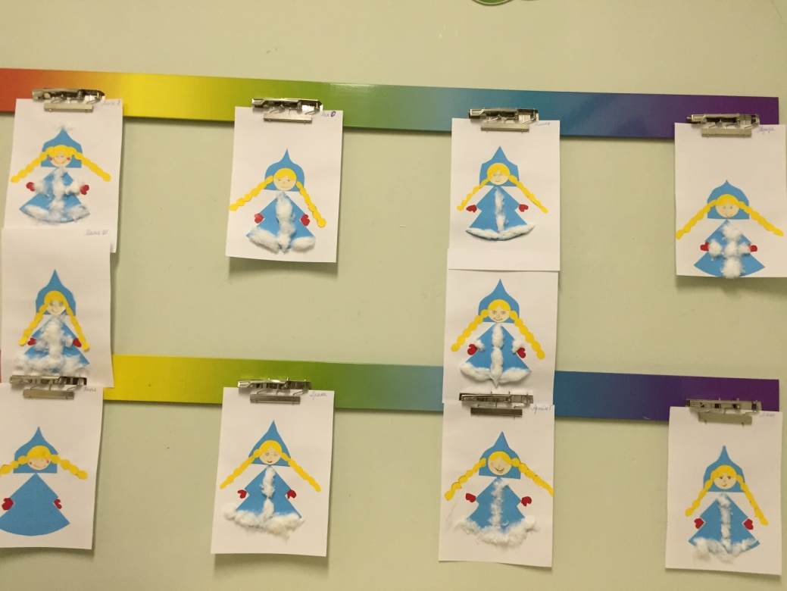

ОО «Речевое развитие»
Развитие речи "Творческие рассказы детей о зимних забавах".

Цель: Активизировать фантазию и речь детей, расспросить детей о том, как они провели выходные, в какие зимние игры играли вместе с родителями.

Прогулка:

Наблюдение за сезонными изменениями
Цель: формировать представления об сезонных изменениях в природе в начале зимы (ночь становится длиннее, а день убывает); учить различать характерные приметы середины зимы.

Игровая деятельность:
П/И "Угадай, чьи следы?", "Зимняя прогулка", "Два Мороза". Цель: развивать внимание, наблюдательность, воображение.

Индивидуальная работа: Развитие движений. Цель: Упражнять в скольжении, учить приседать во время скольжения.

Вечер:

Чтение художественной литературы:
Произведения поэтов и писателей России. Поэзия. А.Пушкин "Зима! Крестьянин торжествуя…" (из романа "Евгений Онегин").

Индивидуальная работа:
Повторяем стихотворения о зиме.

Вторник
Утро:

Беседа с детьми: "Зимняя погода".
Цель: Дать детям понятие о том, что такое погода, как она меняется, почему выпадает снег и другие осадки.
Игровая деятельность: Д/И «Для чего нужен предмет», «Умные машины», «Кто больше назовет действий», «Кто кем был», «Ищем клад».
НОД:
ОО «Речевое развитие»
Развитие речи "Здравствуй, гостья - зима!"
Цель: Познакомить детей со стихотворением о зиме.
ОО «Познавательное развитие»
Приобщение к социо-культурным ценностям "Зимняя библиотека".
Цель: Вспомнить с детьми какие они знают сказки о зиме; дать детям представление чем отличаются стихи от сказок и рассказов; воспитывать у детей бережное отношение к книгам.
Прогулка:
Наблюдение и опыты с водой и снегом Цель: закреплять знания детей о свойствах воды и снега.
Игровая деятельность: П/И "Снежная карусель", "Северные и южные ветры", "Снежки".
Цель: Развивать быструю реакцию, внимание, движения; воспитывать выносливость; развивать координацию коллективных действий.
Индивидуальная работа:
Закрепляем умение в ходьбе на лыжах.
Вечер:

Чтение художественной литературы:
Ф. Тютчев "Чародейкою зимой".

Среда

Утро:

Беседа с детьми: "Зимние виды спорта".
Цель: Закрепить знания детей о зимних видах спорта, правилах игры и атрибутах.
Игровая деятельность: Д/И: "На земле и в космосе», «Путешествие по городу», «Лесовик и лесные ягоды», «Угадай, кто позвал?», "Кто больше увидит?».
НОД:
ОО «Познавательное развитие»
ФЭМП "Делим целое на 8 частей"
Цель: Продолжать учить составлять и решать арифметические задачи на сложение и вычитание; совершенствовать представления о последовательности чисел в пределах 20; развивать умение делить целое на 8 равных частей и сравнивать целое и его части; развивать умение определять местоположение предметов относительно друг друга.
ОО «Художественно-эстетическое развитие»
Декоративное рисование "Узор в холодных тонах".
Цель: Закреплять знание детьми холодной гаммы цветов. Учить создавать декоративную композицию , используя ограниченную гамму. Развивать эстетическое восприятие, чувство цвета, творческие способности. Совершенствовать плавные, слитные движения.
Прогулка:
Наблюдение за зимующими птицами
Цель: Закреплять знания о зимующих птицах; формировать представление о добывании пищи зимующими птицами; воспитывать желание заботиться о них и охранять.
Игровая деятельность:
П/И (народные) "Два города", "Горелки", "Салки ножки на весу". Цель: Учить ориентироваться в пространстве; развивать координацию коллективных движений; воспитывать выносливость.

Индивидуальная работа:
Скольжение по ледяным дорожкам. Цель: развивать координацию движений, устойчивость.
Вечер:
Чтение художественной литературы:
К. Бальмонт "Снежинка", "М. Клокова "Дед Мороз".

Четверг

Утро:
Беседа с детьми: "Кто оставил след в лесу?".
Цель: Закреплять знания детей о том, что у каждого зверя свой след; учить детей распознавать зверей по следу.
Игровая деятельность: Д/И: «Найди на ощупь», «Слушай и делай», «Чудесный мешочек», «Что изменилось», «Кто быстрее соберёт».
НОД:
ОО «Познавательное развитие»
Ознакомление с миром природы «Сравнение кроликов и зайцев».
Цель: Уточнить представления детей о жизни зайцев в лесу, о жизни кроликов как домашних животных. Дать представление о диких кроликах, местах их обитания, образе жизни. Показать их отличие от зайцев и домашних кроликов. Уточнить признаки домашних и диких животных.
ОО «Художественно-эстетическое развитие»
Рисование "Зимние забавы".
Конспект рисование «Зимние забавы»
Задачи:
Закреплять знания детей о зимних видах спорта. Учить рисовать человека в движении правильно передавая пропорции тела и атрибуты спортивного инвентаря. Развивать чувство прекрасного, умение работать разным материалом и использовать различные приёмы рисования.

Материал: бумага тонированного цвета, гуашь разных цветов, кисти разного размера, станы с водой, подложки.

Ход занятия:

1.Организационный момент – создание положительного эмоционального фона на занятии.

На доске картины "Зимних забав".
Ребёнок читает стихотворение:

Белый, вкусный снег идёт,
Попадает прямо в рот,
Если очень захочу,
Снег весь разом проглочу!
И тогда, что будет братцы!
На санях не покататься!
И сугробов не видать!
И в снежки не поиграть!
И на лыжах не побегать!
Плохо будет всем без снега!
Вот поэтому, друзья,
Снег не съем, пожалуй, я.
- Замечательное стихотворение! Посмотрите, на экране вы видите зимние картины. Давайте вспомним, а чем мы с вами занимаемся на прогулке?
- Катаемся на санках, ледянках.
- Лепим снеговиков.
- Лепим и бросаем снежки.
Сегодня мы будем выполнять коллективную работу на тему: "Зимние забавы". Внимательно посмотрите, на карточке изображение моделей того, что вы будете делать. Но будете изображать различными приёмами.
- Маша, что будешь делать ты?
- Я буду рисовать снеговика красками.
- А ты, Кирилл?
- Я буду рисовать ка мы на прогулке строили крепость.
- А ты, Вика?
- А я буду делать лыжника.
- Ира, что ты хотела бы нарисовать?
- Как дети катаются на санках.

2.Основная часть.
Физкультминутка:
«Снег»
Снег сегодня шёл с утра. дети выполняют упражнение Снег
(дождик)
Рада снегу детвора. Хлопают в ладоши.
Снег на ветках, на дорожках, Поднимают руки вверх, выполняют
упражнение Дорожка.
На носах и на ладошках. Дотрагиваются до носа. Показывают
ладошки.
- А теперь приступаем к работе. Дети приступают к творчеству. Во время выполнения заданий звучит музыка П. И. Чайковского из цикла "Времена года". На протяжении всего занятия воспитатель оказывает помощь если она необходима.
Далее воспитатель предлагает детям прерваться и проводит физ.паузу.
М/п игра «Мы девочки и мальчики» - координация речи с движением, профилактика укрепления глазных мышц.

Мы девочки и мальчики
Мы прыгаем как мячики.
Ручками мы хлопаем: хлоп-хлоп-хлоп,
Ножками мы топаем: топ-топ-топ,
Глазками моргаем, так мы отдыхаем.
Крутим, вертим головой (влево, вправо),
Разминаем шею. Стой!

3.Итог занятия – оценка деятельности детей.
По окончании работы, рассматриваем изображения, прикрепляя их на двусторонний скотч на большой ватман. Обсуждаем, у кого какие получились снеговики и лыжники.
В конце занятия воспитатель читает стихотворение С.Фруг «Катание с горки»

По мерзлому снегу,
На санках с разбегу,
Что конь удалой,
Что ветер твой вольный
Над степью раздольной,
Несутся стрелой.
Стрелою несутся,
Поют и смеются,
Быстрей все скользят...
Вдруг - санки да боком
В сугробе глубоком...
С приездом, друзья!

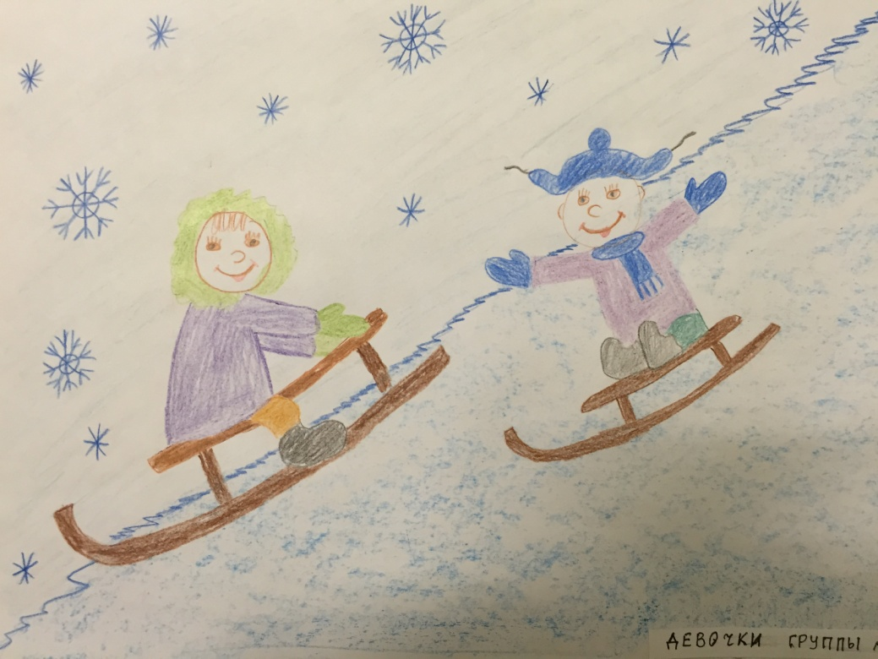

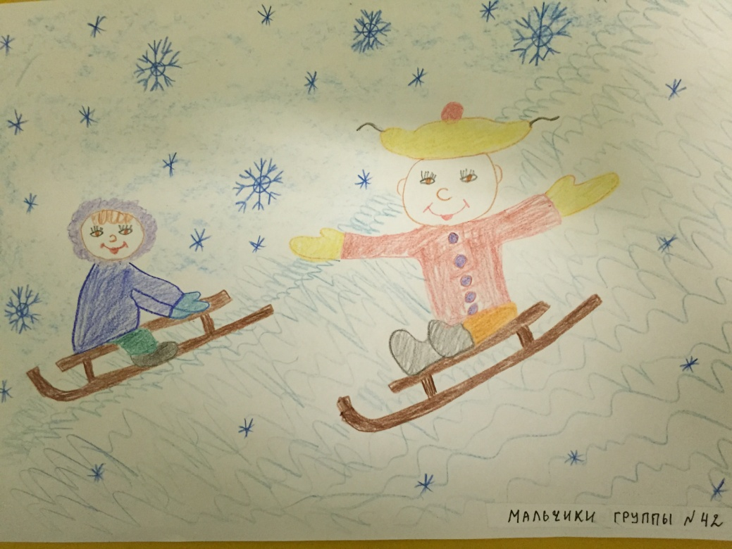

Прогулка:
Наблюдение за снегопадом
Цель: формировать представление о свойствах снега; закреплять знания о сезонном явлении - снегопаде; развивать чувство прекрасного.
Игровая деятельность:
П/И "Хоккей", "Мой ком больше", "Снежные обгонялки". Цели: закреплять названия деревьев; формировать словарный запас; прививать бережное отношение к природе.
Индивидуальная работа: Катание на ледянках с горы. Цель: развивать координацию движений; воспитывать смелость, решительность.

Вечер:
Чтение художественной литературы:
Русская народная сказка: "Морозко", "Снегурочка".

Пятница

Утро:
Беседа с детьми: "Как Мишутка в лесу зимовал".
Цель: Закрепить с детьми знания о том, что такое "зимовка", как медведи к ней готовятся, как долго она длится.
Игровая деятельность:
Д/И «Кто больше увидит», «Только одно свойство», «На что похож?», «Раз, два», «Больше - меньше».

НОД:
ОО «Познавательное развитие»
ФЭМП "Предыдущее, последующее и пропущенное число".
Цель: Продолжать учить составлять и решать арифметические задачи на сложение и вычитание; развивать представления о геометрических фигурах и умение рисовать их на листе бумаги; закреплять умение называть предыдущее, последующее и пропущенное число, обозначенное цифрой.

Прогулка:
Наблюдение за рябиной
Цель: расширять знания о рябине; продолжать наблюдение за рябиной зимой.

Игровая деятельность: П/И "Чей снеговик выше?", эстафета "Кто быстрей слепит десять снежков?", "Льдинка", "Попади в лунку" .
Цель: учить внимательно слушать команду воспитателя; развивать внимание, следить за правильностью выполнения заданий.

Индивидуальная работа:
Закрепление навыков ходьбы на лыжах
Цель: развивать силу, выносливость.

Вечер:

Чтение художественной литературы:
Л. Кандрашенко ""Следы на снегу", А. Пушкин "Зимний вечер".

Зимние подвижные игры

«Угадай, чьи следы?»
Цель: развивать внимание и наблюдательность.

«Зимняя прогулка»
Цель: развивать наблюдательность, внимание, координацию коллективных действий; учиться ориентироваться в пространстве; проводить закаливание.

«Два Мороза»
Цель: развивать внимание и воображение; проводить закаливание.

«Снежная карусель»
Цель: развивать внимание и воображение; проводить закаливание.

«Северные и южные ветры»
Цель: развивать быструю реакцию, внимание, движение; воспитывать выносливость; развивать координацию коллективных действий; учиться ориентироваться в пространстве.

«Снежки»
Цель: развивать быструю реакцию, внимание, движение; воспитывать выносливость; развивать координацию коллективных действий; учиться ориентироваться в пространстве.

«Два города»
Цель: воспитывать выносливость; развивать координацию коллективных действий; учиться ориентироваться в пространстве; проводить закаливание.

«Мой ком больше»
Цель: воспитывать выносливость; развивать координацию коллективных действий; учиться ориентироваться в пространстве; проводить закаливание.

«Снежные обгонялки»
Цель: воспитывать выносливость; развивать координацию коллективных действий; учиться ориентироваться в пространстве; проводить закаливание.

«Чей снеговик выше?»
Цель: воспитывать выносливость; развивать координацию коллективных действий; учиться ориентироваться в пространстве; проводить закаливание.

Игры – эстафеты

«Кто быстрее слепит десять снежков?»
Цель: воспитывать выносливость; развивать координацию коллективных действий; учиться ориентироваться в пространстве; проводить закаливание.

«Льдинка»
Цель: воспитывать выносливость; развивать координацию коллективных действий; учиться ориентироваться в пространстве; проводить закаливание.

«Кто выше подбросит снежок?»
Цель: воспитывать выносливость; развивать координацию коллективных действий; учиться ориентироваться в пространстве; проводить закаливание.

«Попади в лунку»
Цель: воспитывать выносливость; развивать координацию коллективных действий; учиться ориентироваться в пространстве; проводить закаливание.

